1. 对于带通、带阻滤波器，其阶数与传输函数最高次数的1/2。一个n阶带通滤波器，可以理解成是先通过一个n阶高通滤波器，再通过一个n接低通滤波器，这样就相当于是这两个传递函数相乘，得到的带通滤波器传输函数最高次数自然就是阶次的两倍，也就是2n.

下图中的系统函数是错误的，这里Z的最高次数为6而不是3；

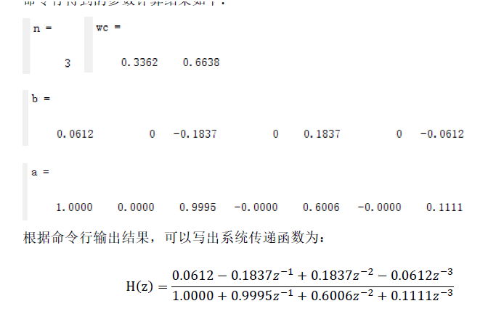

1. 这下面是错误的,标注的地方应该使用Rp参数。

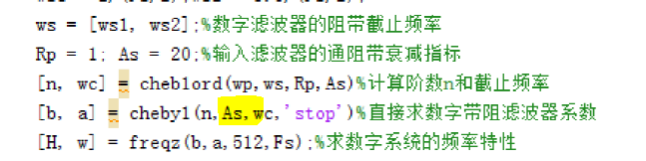

1. 注意下图中红线地方，此处需要归一化



1. 契比雪夫滤波器cheby1和cheby2求解系数时使用的参数分别是Rp和As，注意下图（正确）红线圈住地方，不要弄混

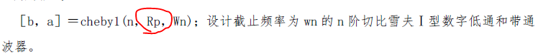



1. 总结一下问题，就是使用的滤波器函数中的参数有误，求解结束和截止频率是忘记归一化，所以大家还是要熟悉每个函数使用方法！

考试加油啦！